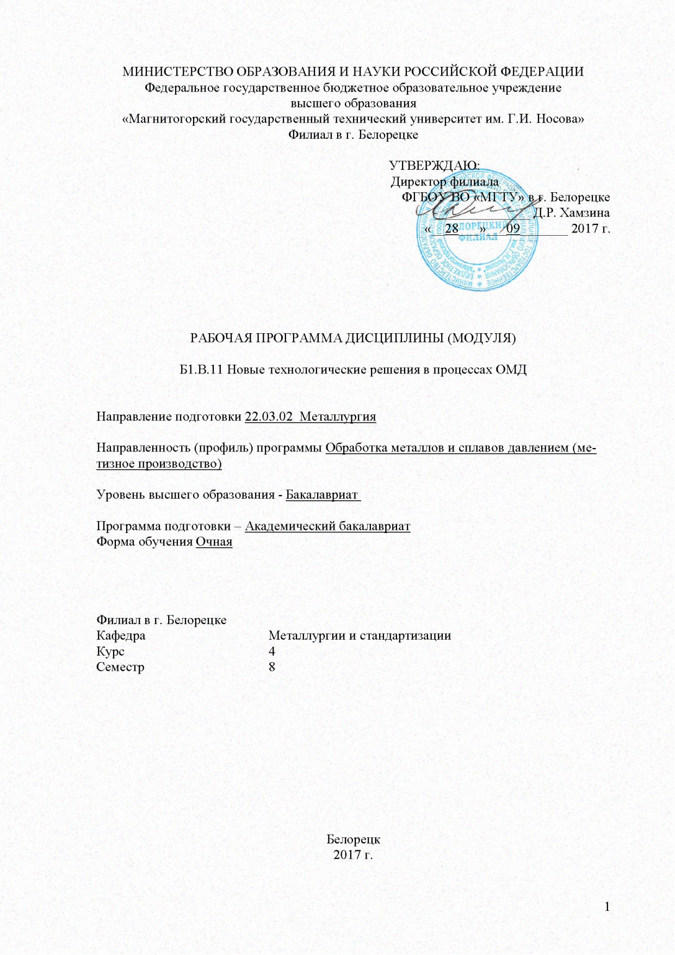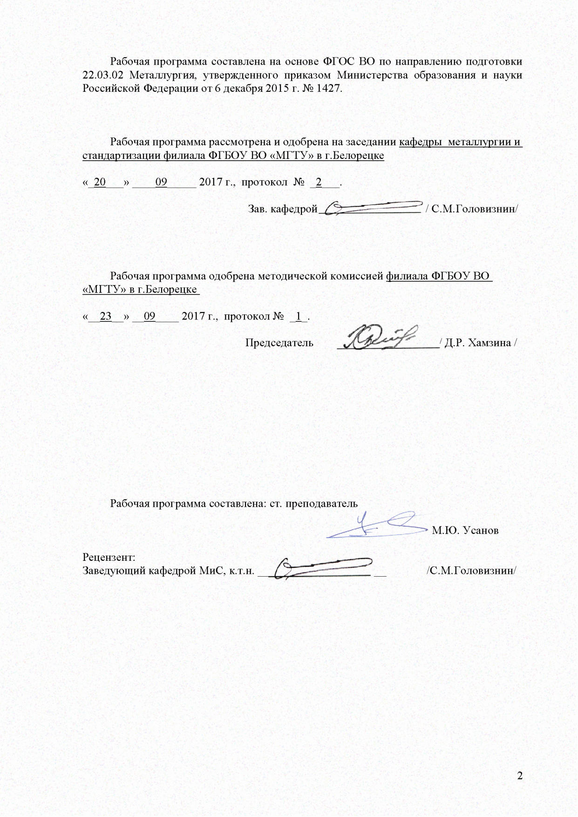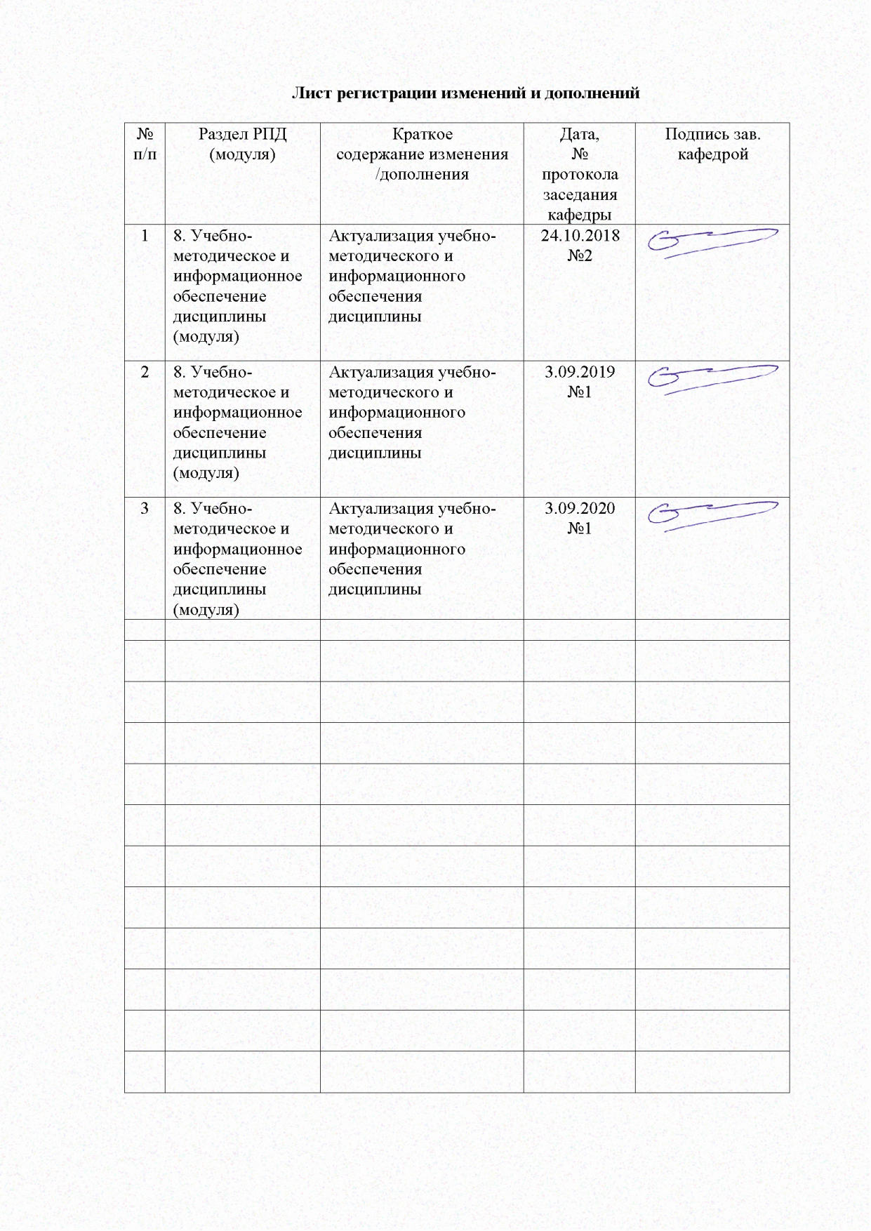

1 Цели освоения дисциплины

Целями освоения дисциплины «Новые технологические решения в процессах ОМД» являются: развитие у студентов личностных качеств, а также формирование профессиональной компетенции в соответствии с требованиями ФГОС ВО по направлению подготовки 22.03.02 Металлургия.

2 Место дисциплины в структуре образовательной программы подготовки бакалавра

Дисциплина «Новые технологические решения в процессах ОМД» входит в вариативную часть блока 1 образовательной программы.
Для изучения данной дисциплины, необходимо знание следующих дисциплин, изучаемых студентами на 1 - 3 курсах университета:
- металлургические технологии ч. 1 и 2;
- технологические процессы ОМД;
- технология производства проволоки;
- технология производства калиброванной стали;
- технология производства металлоизделий;
- технология глубокой переработки металлов.
Знания и умения студентов, полученные при изучении дисциплины «Новые технологические решения в процессах ОМД» будут необходимы им при дальнейшей подготовке ВКР.

3 Компетенции обучающегося, формируемые в результате освоения
дисциплины и планируемые результаты обучения

В результате освоения дисциплины «Новые технологические решения в процессах ОМД» обучающийся должен обладать следующими компетенциями:

Структурный элемент  компетенции | Уровень освоения компетенций
Структурный элемент  компетенции | Пороговый  уровень | Средний  уровень | Высокий  уровень
готовностью выявлять объекты для улучшения в технике и технологии (ПК-11)
Знать | основные определения и понятия осуществления и корректировки новых технологических процессов производства металлоизделий способами ОМД | основные методы исследования, используемые при осуществлении и корректировке новых технологических процессов производства металлоизделий способами ОМД | определения процессов использования и корректировки новых технологических решений при производстве металлоизделий способами ОМД
Уметь: | выделять новые технологические решения при осуществлении и корректировке технологических процессов производства металлоизделий способами ОМД | обсуждать способы эффективного решения при осуществлении и корректировке технологических процессов производства металлоизделий способами ОМД | распознавать эффективное решение от неэффективного при использовании новых решений для осуществления и корректировки технологических процессов производства металлоизделий способами ОМД
Владеть: | практическими навыками использования элементов принятия новых решений при осуществлении и корректировке технологических процессов изготовления металлоизделий способами ОМД | способами демонстрации умения анализировать ситуацию для реализации новых решений при осуществлении и корректировки технологических процессов изготовления металлоизделий способами ОМД | основными методами исследования в области реализации новых решений при осуществлении и корректировке технологических процессов изготовления металлоизделий способами ОМД

4 Структура и содержание дисциплины

Общая трудоемкость дисциплины составляет 4 зачетные единицы, 144 часа:
- аудиторная работа – 66 часов;
- самостоятельная работа – 42 часа;
- контроль (экзамен) – 36 часов.

Раздел/ тема  дисциплины | Виды учебной работы,  включая самостоятельную работу студентов и  трудоемкость (в часах) |  |  |  | Формы текущего и  промежуточного  контроля успеваемости | Код и структурный  элемент компетенции
Раздел/ тема  дисциплины | лекции | лаборат.  занятия | практич. занятия | самост.  раб. | Формы текущего и  промежуточного  контроля успеваемости | Код и структурный  элемент компетенции
1. Общие вопросы
1.1. Конкурентоспособность металлопродукции, факторы ее определяющие и направления повышения | 2 |  | 2 | 3 | Устный опрос.  Реферат | ПК-11 - зув
1.2. Повышение конкурентоспособности метизов на основе разработки новых видов изделий и материалов | 2 |  | 2 | 3 | Устный опрос.  Реферат | ПК-11 - зув
1.3. Модульные технологические процессы изготовления заготовки и метизов | 4 |  | 4/4 | 4 | Устный опрос.  Реферат | ПК-11 - зув
Итого по разделу | 8 |  | 8/4 | 10
2. Совершенствование существующих и разработка новых процессов ОМД
2.1. Направление повышения эффективности способа волочения в монолитной волоке | 3 |  | 3 | 4 | Устный опрос.  Реферат | ПК-11 - зув
2.2. Применение волочения в роликовых волоках | 2 |  | 2/2 | 3 | Устный опрос.  Реферат | ПК-11– зув
2.3. Применение холодной (теплой) сортовой прокатки | 2 |  | 2/2 | 3 | Устный опрос.  Реферат | ПК-11 – зув
2.4. Производство метизов непрерывным прессованием и гидропрессованием | 4 |  | 4/4 | 4 | Устный опрос.  Реферат | ПК-10 – зув
2.5. Применение методов интенсивной пластической деформации при изготовлении металлических изделий | 3 |  | 3 | 4 | Устный опрос.  Реферат | ПК-11 – зув
2.6. Непрерывные способы получения металлоизделий с УМЗ и наноструктурой | 3 |  | 3 | 4 | Устный опрос.  Реферат | ПК-11 – зув
Итого по разделу | 17 |  | 17/8 | 22
3. Новые технологические решения
3.1. Производство проката и проволоки нетрадиционных подходов | 2 |  | 2 | 3 | Устный опрос.  Реферат | ПК-11– зув
3.2. Применение способов простого нагружения (растяжение, изгиб, сжатие, кручение) и их комбинации в производстве металлоизделий | 2 |  | 4/2 | 4 | Устный опрос.  Реферат | ПК-11 – зув
3.3. Получение проволоки из расплавов | 2 |  | 2 | 3 | Устный опрос.  Реферат | ПК-11 – зув
Итого по разделу | 8 |  | 8/10 | 10
Итого по дисциплине | 33 |  | 33/14 | 42 | Экзамен | ПК-11 – зув

5 Образовательные технологии

Для усвоения студентами знаний по дисциплине «Новые технологические решения в процессах ОМД и» применяются традиционная и компетентностно-модульная технологии обучения, включающие в себя объяснения преподавателя на лекциях, самостоятельную работу с учебной и справочной литературой по дисциплине, выполнение практических заданий по методическим указаниям и т.п.
В качестве интерактивных методов обучения используются:
- проблемное обучение при поиске информационных источников, составлении и написании реферата по полученным индивидуальным заданиям.
Самостоятельная работа студентов направлена на закрепление теоретического материала, изложенного преподавателем, на проработку тем, отведенных на самостоятельное изучение, на подготовку к экзамену по дисциплине.

6 Учебно-методическое обеспечение самостоятельной работы обучающихся

Раздел/ тема  дисциплины | Вид самостоятельной  работы | Кол-во  часов | Формы контроля
1. Общие вопросы
1.1. Конкурентоспособность металлопродукции, факторы ее определяющие и направления повышения | Самостоятельное изучение источников информации по теме дисциплины.  Написание реферата | 3 | Устный опрос.  Реферат
1.2. Повышение конкурентоспособности метизов на основе разработки новых видов изделий и материалов | Самостоятельное изучение источников информации по теме дисциплины.  Написание реферата | 3 | Устный опрос.  Реферат
1.3. Модульные технологические процессы изготовления заготовки и метизов | Самостоятельное изучение источников информации по теме дисциплины.  Написание реферата | 4 | Устный опрос.  Реферат
Итого по разделу |  | 10
2. Совершенствование существующих и разработка новых процессов ОМД | Самостоятельное изучение источников информации по теме дисциплины.  Написание реферата
2.1. Направление повышения эффективности способа волочения в монолитной волоке | Самостоятельное изучение источников информации по теме дисциплины.  Написание реферата | 4 | Устный опрос.  Реферат
2.2. Применение волочения в роликовых волоках | Самостоятельное изучение источников информации по теме дисциплины.  Написание реферата | 3 | Устный опрос.  Реферат
2.3. Применение холодной (теплой) сортовой прокатки | Самостоятельное изучение источников информации по теме дисциплины.  Написание реферата | 3 | Устный опрос.  Реферат
2.4. Производство метизов непрерывным прессованием и гидропрессованием | Самостоятельное изучение источников информации по теме дисциплины.  Написание реферата | 4 | Устный опрос.  Реферат
2.5. Применение методов интенсивной пластической деформации при изготовлении металлических изделий | Самостоятельное изучение источников информации по теме дисциплины.  Написание реферата | 4 | Устный опрос.  Реферат
2.6. Непрерывные способы получения металлоизделий с УМЗ и наноструктурой | Самостоятельное изучение источников информации по теме дисциплины.  Написание реферата | 4 | Устный опрос.  Реферат
Итого по разделу |  | 22
3. Новые технологические решения
3.1. Производство проката и проволоки нетрадиционных подходов | Самостоятельное изучение источников информации по теме дисциплины.  Написание реферата | 3 | Устный опрос.  Реферат
3.2. Применение способов простого нагружения (растяжение, изгиб, сжатие, кручение) и их комбинации в производстве металлоизделий | Самостоятельное изучение источников информации по теме дисциплины.  Написание реферата | 4 | Устный опрос.  Реферат
3.3. Получение проволоки из расплавов | Самостоятельное изучение источников информации по теме дисциплины.  Написание реферата | 3 | Устный опрос.  Реферат
Итого по разделу |  | 10
Итого по дисциплине |  | 42

Оценочные средства для текущего контроля успеваемости, промежуточной аттестации по итогам освоения дисциплины:
Реферат. Варианты.
- Технологический уровень отечественной металлургии.
- Конкурентоспособность металлургической продукции и факторы ее определяющие.
- Направление развития технологических процессов метизного передела черной металлургии.
- Модульные технологии в прокатном производстве.
- Модульные технологии в процессах производства проволоки.
- Модульные технологии в канатном производстве.
- Модульные технологии в процессах производства крепежа.
- Направления повышения эффективности производства проволоки волочением в монолитных волоках.
- Применение роликового волочения в производстве круглой проволоки.
- Применение роликового волочения при производстве проволоки фасонного и периодического сечения.
- Производство проволоки холодной (теплой) сортовой прокаткой.
- Применение гидропрессования в процессах производства проволоки.
- Способы непрерывного прессования в процессах изготовления проволоки.
- Безфильерные способы получения проволоки.
- Получение проволоки из расплава.
- Электропластическая прокатка.
- Электропластическое волочение.
- Применение ультразвука в процессах производства метизов.
- Виброволочение.
- Новые материалы в металлургии.
- Ресурсосберегающие технологии метизного передела.
- Методы интенсивной пластической деформации.
- Получение калиброванной стали и проволоки с наноструктурой.
- Технология производства калиброванной стали и проволоки из высокопрочных чугунов.
- Современные технологии производства проволоки из низкоуглеродистых сталей.
- Современные технологии производства проволоки из высокоуглеродистых сталей.
- Современные технологии производства проволоки из высоколегированных сталей.
- Направления развития канатного производства.

7 Оценочные средства для проведения промежуточной аттестации

Вопросы на экзамен по дисциплине
«Новые технологические решения в процессах ОМД»

- Роль технологии в современной металлургии.
- Основные направления развития современных металлургических технологий.
- Технологический уровень действующего металлургического производства и факторы его определяющие.
- Способы оценки уровня технологического процесса.
- Оценка технологического уровня действующих технологических процессов изготовления метизных изделий (на примере проволоки).
- Конкурентоспособность, методы и способы оценки.
- Критерии прогнозирования развития металлургических технологий.
- Совмещенные (модульные) технологии в металлургии (общий подход).
- Направления проектирования современных технологических процессов производства метизных изделий.
- Производство проволоки роликовым волочением.
- Изготовление проволоки гидропрессованием.
- Изготовление проволоки совмещенным процессом «прокатка-прессование».
- Ввод дополнительной энергии в очаг деформации – способ повышения эффективности технологического процесса изготовления проволоки.
- Волочение с силовым воздействием на очаг деформации.
- Направления повышения технологической пластичности холоднодеформированной проволоки.
- Повышение эффективности производства проволоки применением деформации изгиба, кручения, растяжения и их комбинации.
- Получение проволоки методами быстрой закалки из расплава.
- Безволоковая деформация проволоки.
- Получение проволоки холодной (теплой) прокаткой.
- Повышение эффективности производства проволоки на основе применения модульных (совмещенных) технологических процессов.
- Критерии эффективности новых материалов.
- Технология производства прутков и проволоки из высокопрочного чугуна с шаровидным графитом.
- Технология производства прутков и проволоки из …….материалов.
- Новые технологические процессы производства метизных изделий, разрабатываемые учеными кафедры ТОМ.

Критерии оценки (в соответствии с формируемыми компетенциями и планируемыми результатами обучения):
– на оценку «отлично» – обучающийся показывает высокий уровень сформированности компетенций, т.е. знает определения процессов использования новых технологических решений; умеет отличать эффективное решение от неэффективного и владеет основными методами исследования при реализации новых технологических решений при ппоизводстве металлоизделий способами ОМД;
– на оценку «хорошо» – обучающийся показывает средний уровень сформированности компетенций, т.е. знает основные методы исследования; умеет обсуждать способы эффективного решения и владеет способами анализа ситуации при разработке и реализации новых технологических решений при производстве металлоизделий способами ОМД;
– на оценку «удовлетворительно» – обучающийся показывает пороговый уровень сформированности компетенций, т.е. знает основные понятия и определения, умеет выделять новые технологические решения и владеет практическими навыками реализации новых технологических решений при производстве металлоизделий способами ОМД;
– на оценку «неудовлетворительно» – результат обучения не достигнут, обучающийся не знает основные понятия и определения, не умеет выделить новые технологические решения и не владеет навыками их использования при при производстве металлоизделий способами ОМД.

8 Учебно-методическое и информационное обеспечение дисциплины

а) Основная литература:

1. Наркевич, М. Ю. Инноватика и инновационные технологии : учебное пособие / М. Ю. Наркевич, Д. И. Назаренко ; МГТУ. - Магнитогорск : МГТУ, 2016. - 1 электрон. опт. диск (СD-ROM). - URL: https://magtu.informsystema.ru/uploader/fileUpload?name=40.pdf&show=dcatalogues/1/1130335/40.pdf&view=true (дата обращения: 04.10.2019). - Макрообъект. - Текст : электронный. - Имеется печатный аналог.
2. Приложения теории пластичности к разработке и анализу технологических процессов : учебное пособие / В. М. Салганик, А. М. Песин, Д. Н. Чикишев и др. - [2-е изд., подгот. по печ. изд. 2012]. - Магнитогорск : МГТУ, 2013. - 1 электрон. опт. диск (CD-ROM). - Загл. с титул. экрана. - URL: https://magtu.informsystema.ru/uploader/fileUpload?name=1049&show=dcatalogues/1/1119349/1049&view=true (дата обращения: 04.10.2019). - Макрообъект. - Текст : электронный. - Сведения доступны также на CD-ROM.

б) Дополнительная литература:

- Высокопрочные стали для труб большого диаметра и методы их испытаний : учебное пособие / В. М. Салганик, Д. Н. Чикишев, Е. Б. Пожидаева, Ю. А. Пожидаев; МГТУ. - Магнитогорск : МГТУ, 2016. - 1 электрон. опт. диск (CD-ROM). - Загл. с титул. экрана. - URL: https://magtu.informsystema.ru/uploader/fileUpload?name=2675.pdf&show=dcatalogues/1/1131452/2675.pdf&view=true (дата обращения: 04.10.2019). - Макрообъект. - Текст : электронный. - Сведения доступны также на CD-ROM.
- Головизнин, С. М. Основные положения теории волочения проволоки : учебное пособие / С. М. Головизнин ; МГТУ. - Магнитогорск : МГТУ, 2016. - 1 электрон. опт. диск (CD-ROM). - Загл. с титул. экрана. - URL: https://magtu.informsystema.ru/uploader/fileUpload?name=2403.pdf&show=dcatalogues/1/1130099/2403.pdf&view=true (дата обращения: 04.10.2019). - Макрообъект. - Текст : электронный. - Сведения доступны также на CD-ROM.
- Кальченко, А. А. Моделирование процессов ОМД с использованием современных программных продуктов : учебное пособие / А. А. Кальченко, К. Г. Пащенко ; МГТУ. - Магнитогорск : МГТУ, 2017. - 1 электрон. опт. диск (CD-ROM). - Загл. с титул. экрана. - URL: https://magtu.informsystema.ru/uploader/fileUpload?name=2992.pdf&show=dcatalogues/1/1134932/2992.pdf&view=true (дата обращения: 04.10.2019). - Макрообъект. - Текст : электронный. - Сведения доступны также на CD-ROM.
- Процессы асимметричной прокатки : теория и технологические решения : учебное пособие / В. М. Салганик, А. М. Песин, Д. Н. Чикишев и др. ; МГТУ. - Магнитогорск, 2013. - 128 с. : ил., диагр., граф., схемы, табл. - URL: https://magtu.informsystema.ru/uploader/fileUpload?name=637.pdf&show=dcatalogues/1/1109483/637.pdf&view=true (дата обращения: 04.10.2019). - Макрообъект. - Текст : электронный. - ISBN 978-5-99-67-0385-2. - Имеется печатный аналог.
- Кальченко, А. А. Методы описания и анализа формоизменения металла : учебное пособие / А. А. Кальченко, К. Г. Пащенко ; МГТУ. - Магнитогорск : МГТУ, 2017. - 1 электрон. опт. диск (CD-ROM). - Загл. с титул. экрана. - URL: https://magtu.informsystema.ru/uploader/fileUpload?name=2949.pdf&show=dcatalogues/1/1134747/2949.pdf&view=true (дата обращения: 04.10.2019). - Макрообъект. - Текст : электронный. - Сведения доступны также на CD-ROM.

Периодические научные издания:

- Вестник Магнитогорского государственного технического университета им. Г.И. Носова.
- Известия высших учебных заведений. Черная металлургия.
- Известия высших учебных заведений. Цветная металлургия.
- Металлург.
- Металлургические процессы и оборудование (Украина).
- Металлы.
- Сталь.
- Производство проката.
- Черные металлы.
- Кузнечно-штамповочное производство.
11. Метизы.

в) Методические указания:

- Технология производства проволоки методом термопластического растяжения: Метод. указ. / Харитонов В.А., Иванцов А.Б. - Магнитогорск: ГОУ ВПО «МГТУ», 2009. – 19 с.
- Процессы волочения проволоки с комбинированным нагружением: Метод. указ. / В.А. Харитонов, Л.В. Радионова, В.И. Зюзин – Магнитогорск, 2003. – 36 с.

г) Программное обеспечение и Интернет-ресурсы:

1. Российская Государственная библиотека URL: http://www.rsl.ru/.
2. Российская национальная библиотека URL: http://www.nlr.ru/.
3. Государственная публичная научно-техническая библиотека России URL: http://www.gpntb.ru/.
4. Public.Ru - публичная интернет-библиотека URL: http://www.public.ru/.
5. Lib.students.ru - Студенческая библиотека lib.students.ru URL: http://www.lib.students.ru.
6. Научная библиотека Санкт-Петербургского Государственного Университета URL: http://www.lib.pu.ru/.

9 Материально-техническое обеспечение дисциплины

Материально-техническое обеспечение дисциплины включает:
Тип и название аудитории | Оснащение аудитории
Лекционная аудитория | Мультимедийные средства хранения, передачи и представления учебной информации
Мультимедийный класс | Персональный компьютер с программным обеспечением Windows 7 и пакетом прикладных программ Microsoft Office, Deform-3D

